Europaprojekt – Projektauftrag

Lebenssituationen von Jugendlichen in Europa vor dem Hintergrund der Eurokrise

Ziel des Projektes ist es, einen Überblick über die aktuellen Lebenssituationen von jungen Europäern zu bekommen.

Projektaufgabe
Vergleichen Sie die Lebensbedingungen von Jugendlichen in zwei ausgewählten Ländern der Europäischen Union mit Hilfe von sozialwissenschaftlichen Analyseinstrumenten.

Bildungsplan PGW:
Faktoren lebensweltlicher Wandlungsprozesse
z. B. Formen des privaten Lebens im Wandel, Geschlechterverhältnis, Individualisierung, Generationenverhältnis, Sub- und Jugendkulturen, Alterung der Gesellschaft, Einwanderung und kulturelle Vielfalt, Segregation, Gemeinsamkeiten und Unterschiede gesellschaftlicher Entwicklung in Europa.

Regelungen Abitur PGW
- Sozialstruktur und Strukturwandel aus dem Themenfeld Gesellschaft und Gesellschaftspolitik zu den Grundlagen der Gesellschaftsanalyse
- Zukunft der Demokratie aus dem Themenfeld Politik und politisches System zum Verständnis von gesellschaftlichen Veränderungsprozessen (S. 54)

Bildungsplan Geografie
Globales Problemfeld und Handlungsansätze für nachhaltige Entwicklungen
Schülerinnen und Schüler
- erörtern veränderte globale Rahmenbedingungen nach dem Ende des Kalten Krieges,
- entwickeln in virtuellen oder realen Szenarien eigene Handlungsansätze und diskutieren sie unter dem Aspekt einer ausgleichsorientierten, nachhaltigen Problemlösung (S. 17)

Schulinternes Curriculum Seminar Jg. 13
Wissenschaftliches Arbeiten
Die Sch sind in der Lage, für komplexe Problemstellungen Lösungswege aus unterschiedlichen Fachperspektiven mit fachspezifischen Methoden zu entwickeln.

Angestrebtes Projektergebnis:
- Dokumentation eines Weblogs mit den Diskussionen aus der Arbeitsgruppe und externen Personen (1)
- Gestaltung einer Ausstellungswand mit den Projektergebnissen
- Organisation und Durchführung eines Science Cafés zum Thema
- Entwicklung eines Szenarios zur nachhaltigen und demokratischen Zukunft Europas am Beispiel der ausgewählten Ländern

Die Projektaufgaben im Einzelnen:

Nr. | Aufgabe | Fach | Erläuterungen
1. | Dokumentation der AG-Diskussion in einem Weblog. Teilnahme mit mindestens x Beiträgen an einem externen Blog. Einladung von mindestens 3 externen Beratern. | SEM
2. | Sozialwissenschaftliche Analyse der beiden Vergleichsländer zur Lebenssituation von Jugendlichen in dem jeweiligen Land | PGW | Analyse
3. | Übersicht über die Entwicklung der beiden Vergleichsländer seit 1985 vor dem Hintergrund der Globalisierung. Erstellen einer thematischen Karte (Wirtschaft, Bevölkerung, Migration usw.) | GEO | Kartenerstellung
4. | Darstellung der Theorie des HDI am Beispiel der Vergleichsländer | GEO | Schriftliche Ausarbeitung
5. | Vergleich der Lebensbedingungen in den beiden Vergleichsländern nach ausgewählten und begründeten sozialwissenschaftlichen Kriterien | SEM | Schriftliche Ausarbeitung
6. | ‚Best Case-Szenario’ zur Weiterentwicklung der Europäischen Demokratie und einer nachhaltigen Entwicklung aus Sicht der Vergleichsländer | PGW | Gestaltungsaufgabe
7. | Gestaltung einer Stellwand zur Ausstellung der Arbeitsergebnisse | SEM
8. | Planung, Durchführung und Dokumentation eines Science-Cafes zum Thema „Zukunft von Jugendlichen in Europa“ | SEM

Die Länder Europas

EU-Mitgliedstaaten (Beitrittsjahr)
- Belgien (1958)
- Bulgarien (2007)
- Dänemark (1973)
- Deutschland (1958)
- Estland (2004)
- Finnland (1995)
- Frankreich (1958)
- Griechenland (1981)
- Irland (1973)
- Italien (1958)
- Kroatien (2013)
- Lettland (2004)
- Litauen (2004)
- Luxemburg (1958)
- Malta (2004)
- Niederlande (1958)
- Österreich (1995)
- Polen (2004)
- Portugal (1986)
- Rumänien (2007)
- Schweden (1995)
- Slowakei (2004)
- Slowenien (2004)
- Spanien (1986)
- Tschechische Republik (2004)
- Ungarn (2004)
- Vereinigtes Königreich (1973)
- Zypern (2004)
- Kandidatenländer
- Albanien
- Die ehemalige jugoslawische Republik Mazedonien
- Island
- Montenegro
- Serbien
- Türkei
- Potenzielle Kandidatenländer
- Bosnien und Herzegowina
- Kosovo*

Quelle: http://europa.eu/about-eu/countries/index_de.htm, 17.04.15

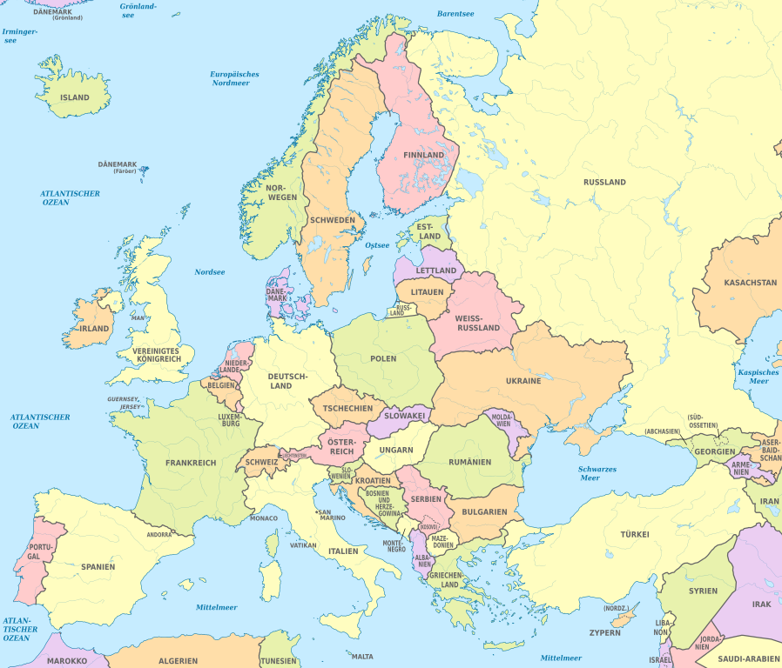
Kartenquelle: http://de.wikipedia.org/wiki/Liste_der_L%C3%A4nder_Europas, 17.04.15

Links und Hinweise

Uni Hamburg Politikwissenschaft
http://www.wiso.uni-hamburg.de/professuren/ipw/startseite/

Uni Hamburg Geografie
https://www.geo.uni-hamburg.de/geographie.html

Jan Phillip Albrecht, Europaabgeordneter der Grünen aus Hamburg: https://www.janalbrecht.eu/home.html

Knut Fleckenstein, Europaabgeordneter der SPD aus Hamburg
http://www.knut-fleckenstein.eu/home.html

Europäische Union:
http://europa.eu/index_de.htm

Die Bundesregierung zu Europa:
http://www.bundesregierung.de/Webs/Breg/DE/Themen/Europa/_node.html

Bundeszentrale für politische Bildung
http://www.bpb.de/internationales/europa/

Der Hamburger Senat
http://www.hamburg.de/europa/

Info Point Europa
http://www.infopoint-europa.de/

Europa Union Hamburg
http://hamburg.europa-union.de/

Europa Jugend Büro
http://www.go-epa.org/de/europajugendbuero

Junge Europäische Föderalisten
http://www.go-epa.org/de/europajugendbuero

Treffpunkt Europa
http://www.go-epa.org/de/europajugendbuero

http://europablog.net/

Europablog
http://www.foederalist.eu/

http://juniorsciencecafe.de/

